# 后台管理系统需求分析文档V1.0

# 目录

XXXX平台网站需要分析文档V1.0 1

目录 2

1. 项目文档的目的 4

2. 项目开发背景 4

3. 业务目标与业务目的 4

4. 产品定位 4

5. 用户群体 5

6. 项目的主题与风格 5

7. 项目配色方案与色标 5

8. 主要业务架构 6

9. 功能需求 6

9.1. 功能摘要 6

9.2. 子功能说明（Web端） 8

9.2.1. 个人中心管理 8

9.2.1.1. 编辑信息 9

9.2.2. 关于 12

9.2.3. 登录注册 12

9.2.3.1. 登录 12

9.2.3.2. 注册 14

9.2.4. 上传 16

10. 页面内容与详细规范： 18

11. 项目命名规范 19

12. 主要页面原型： 20

## 项目文档的目的

所有参与开发的人员，包括UI，WEB前端开发工程师，数据库设计人员，后台开发人员都必须要熟知项目的要求。各岗位人员遵守此文档标准进行设计与开发。

## 项目开发背景

这是一个互联网发达的时代，是一电子商务活跃的时代，在中国有7亿网民，其中有3亿都曾经通过互联网进行购买行为。

各电商网站，几乎都是直接卖成品服装产品，在个性化上非常差，用户只能接受现成的设计产品，被迫接受售价。

部分企业也开展了在线定制服装的业务，如西服、衬衣产品，企业有凡客等 ，部分提供上门量身、送货上门的服务。

## 业务目标与业务目的

业务目标：

打造个性化的在线设计与定制T恤的电商网站，提升网站知名度，增加注册用户数量，提高用户服务，丰富网站功能。

业务目的：

随着网站知名度增加，注册用户数量增加，最终使得订单业务数量增加，网站利润增加。同时促使我们提高服务质量、产品质量、丰富产品功能。

## 产品定位

T恤、包衣、长袖恤、凡布包都是大众化的产品，在一年当中，大部分时间都可以使用。我们提供优质的布料、有最新的印染技术，个性化的设计用户自己喜爱的产品，并且产品的价位低端，能接受的群体非常大。

产品优势与网站特色

* 提供文字、图片的个性印染，提供各种面料、颜色、型号、类型的产品。
* 质量、服务保证，如可退预售款，可开发票等 。
* 网站在风格与布局上，比同行更简洁、清晰、明了、流畅，有更良好的用户体验。

## 用户群体

28岁以下青年（学生）、企业和事业团体、部分30-40岁用户。他们具备能消费我们产品的能力，在个性化上的需求性较强，单位拓展活动也可以定制服装。一件T恤能够满足用户的心理需求，同时得到一定的成就感。

用户特征：

* 青年群体，比较活跃，以高中以上学生、刚毕业的大学生为主，他们都非常有激情，有个性，有较强的设计与动手能力，平时经常利用互联网进行购物。
* 偏喜欢红色、黄色、绿色、粉红这些明亮、鲜艳的色彩。
* 单位团队，在组织活动时，需要树立企业形象，品牌。偏喜欢简洁、明了、清晰的网站。在价格上、质量上更喜欢物美价廉的产品 。
* 30-40岁阶段的用户，主要以个人需求，个性化需求为主。

## 项目的主题与风格

在线设计T恤等产品，团队客户直接团；个人客户可发起预售，通过本站推广自己设计的产品 ，达成产品销售完成的目标，并可让用户预售产品赚钱。

整个网站采用扁平化风格，有着鲜明的视觉效果，它所使用的元素之间有清晰的层次和布局，这使得用户能直观的了解每个元素的作用以及交互方式。

## 项目配色方案与色标

1. 极简风格，背景色以浅灰色为辅，黑色为主色调，粉红色做点睛色。

因为网站留白较多，所以网站采用黑色作为主色调，不会显得很凌乱，而且使内容和商品更突出，用浅灰色作为辅助色，既能起到分割的作用又能使一个网页上的内容独立。

1. 图片要求：色彩明亮鲜艳，清晰度高。
2. 色标：

辅助色：  、白色；

主色调：

点睛色：#ff5a5e

1. 字体要求：'PingFang SC', PingHei, 'Helvetica Neue', 'Microsoft YaHei', '\\5FAE软雅黑', SimHei, Helvetica, Arial, sans-serif;
2. 字号标准： 32px,20px,14px,12px;
3. 布局要求：

* 以垂直布局为主，大间隔，满屏背景。布局上要体现灵活性。
* 注重用户体验，要有良好的用户引导。

## 主要业务架构

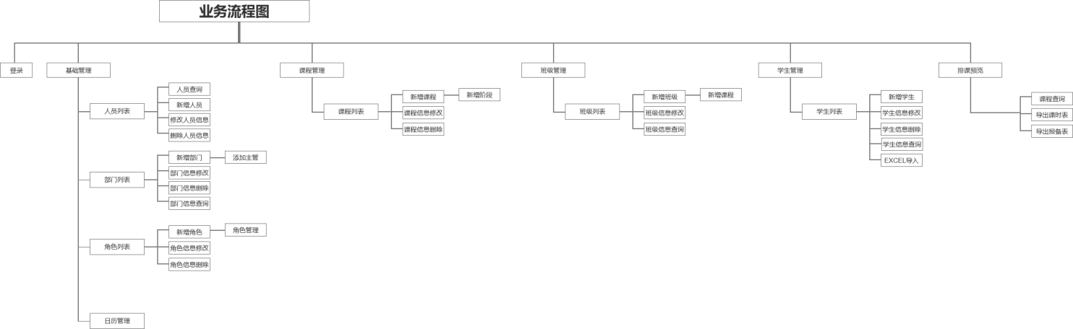

## 功能需求

## 功能摘要

|  |  |  |  |  |
| --- | --- | --- | --- | --- |
| 分类 | 功能模块 | 主要功能点 | 功能描述 | 优先级 |
| Web端 | 登录注册 | 登录 | 登录后判断账户级别进行不同操作 | 高 |
| 注册 | 由后台管理系统注册生成账户 | 高 |
| 个人中心管理 | 编辑信息 | 帐户昵称和密码的修改 | 高 |

## 子功能说明（Web端）

**基础管理---人员列表**

用户登录系统后:查看人员信息，根据用户的不同权限执行不同的操作

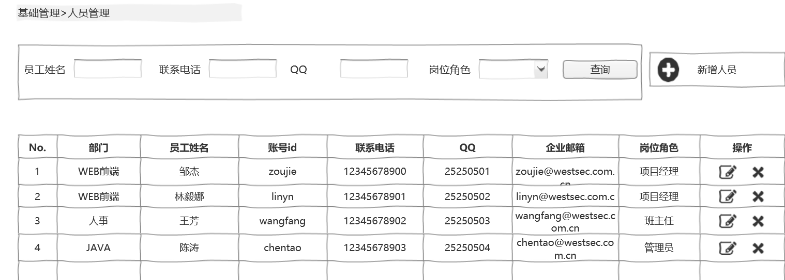

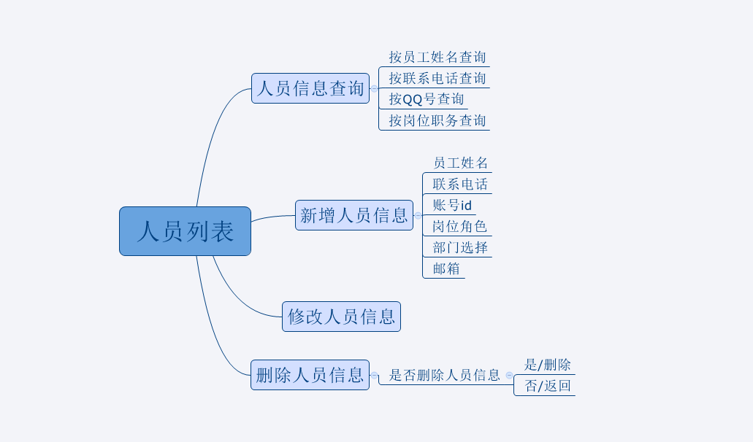

**基础管理---部门列表**

用户登录后，根据其不同身份对部门管理实现不同的权限操作

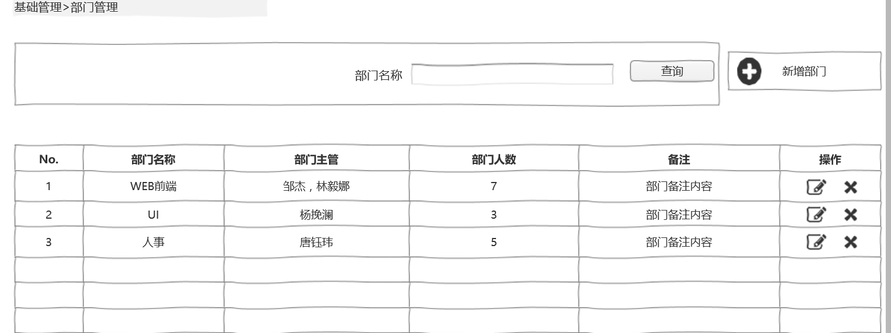

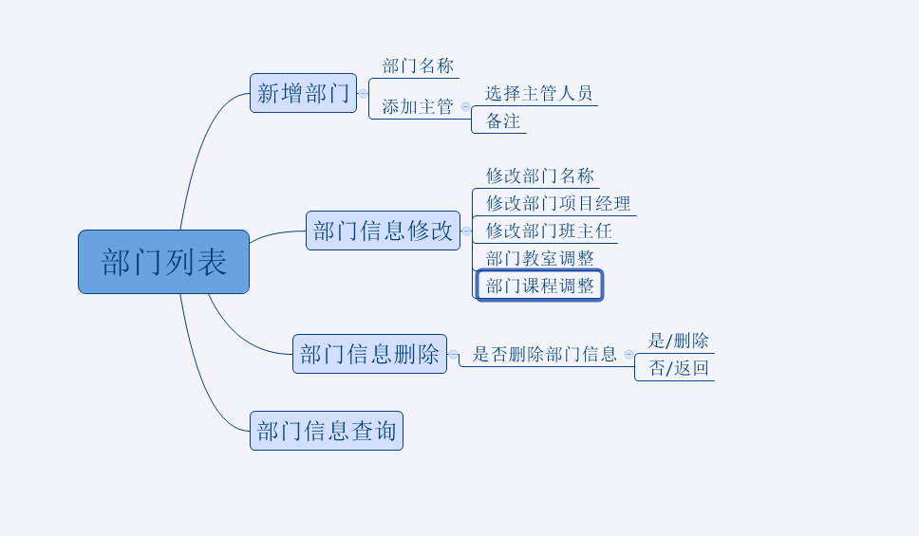

**角色管理**

1. 系统管理员：用户账户开通与维护管理，设定角色与权限关系。维护基础资料
2. 普通用户：

2.1：人事经理：负责管理学生

2.2：项目经理：负责教学课程的排课

2.3：游客：只能够进行访问

每个角色可修改，删除信息

通过新增角色按钮可进行添加新角色。

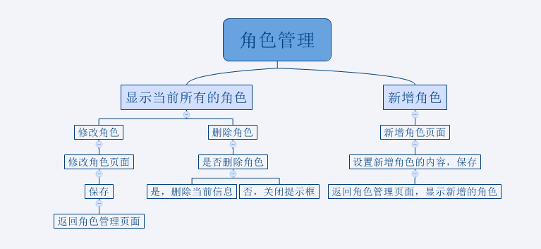

**日历管理：**

设置排课表的日历，默认显示当前月份，可进行查看，除开法定节假日，可以自己设置出勤和假期，单击对应的日期设置为上课或是放假。日历发生改变，排课也要跟着发生改变。

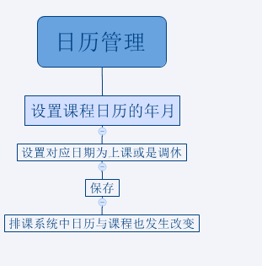

**课程管理：**

**前置条件**

进入页面，先有基础管理，在有课程管理

**功能说明**

课程信息的编辑，有一个展示每项课程的页面，管理员能够添加课程，修改与添加课程为同一个页面

**业务流程**

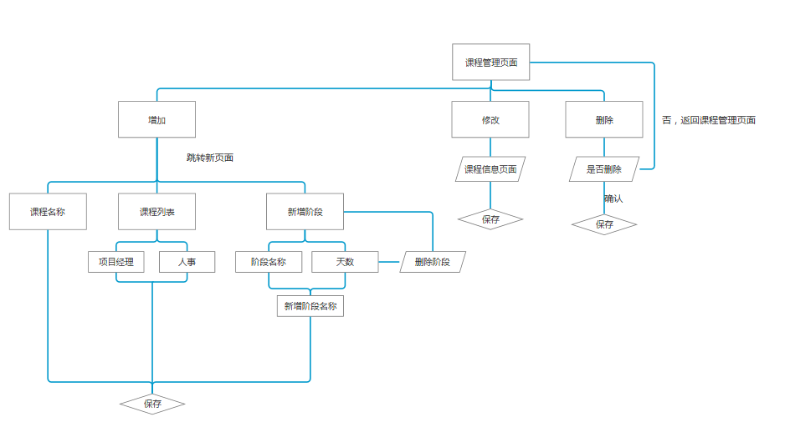

页面效果图

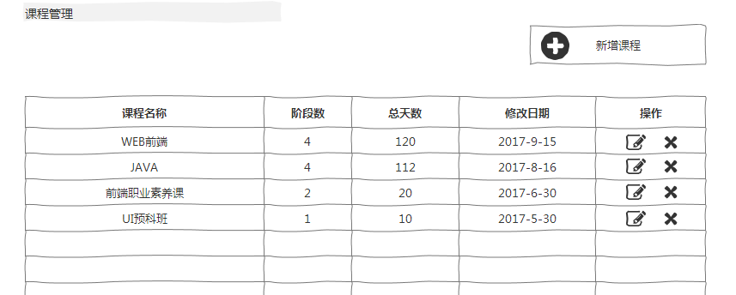

新增课程页面效果图

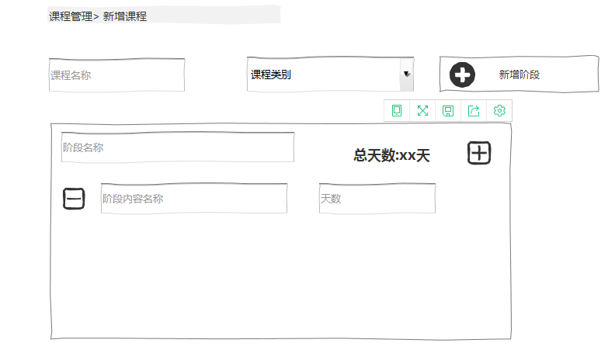

**班级管理**查询功能：通过输入班级编号，班级名称，项目经理，班主任进行查询，

可以只输入一个项进行查询，也可以输入多个项进行查询

输入规范：

编号只能是整形。

班级名称只能是字符型

项目经理字符型 长度最大为5；

班主任字符型，长度为5

班级管理查询业务流程图：

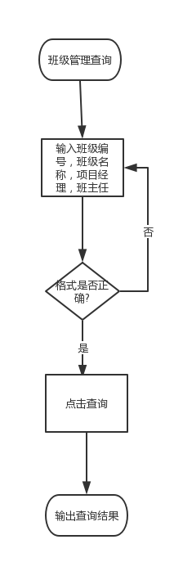

班级管理新增班级

功能：点击班级管理新增班级按钮，跳转到新增班级页面，填写新增班级信息，进行班级课程设置，点击保存，后台数据更新

班级管理新增班级新增课程

功能：选择新增的课程，填写开始日期，选择授课人或者班主任，选择重复周期

新增班级：

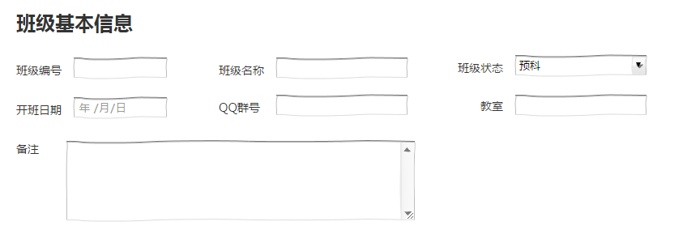

新增课程：

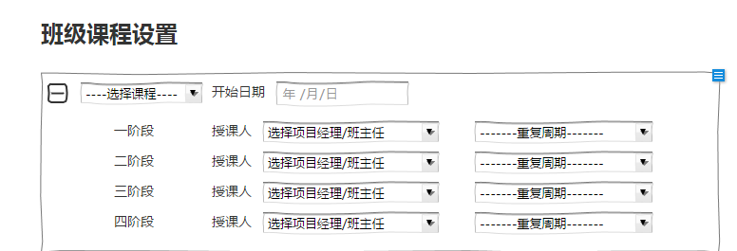

业务流程图：

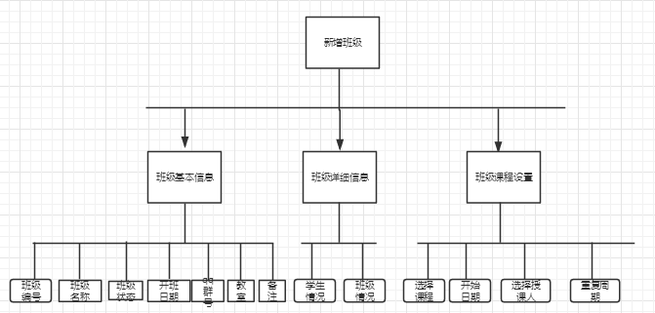

班级管理修改

功能：通过选择相应数据后面的修改按钮，对数据进行修改，跳转到新增班级页面进行修改

，新增班级输入框显示要修改的数据，然后进行修改，修改完成后点击保存





前置条件：

注册并成功登录网站，进入学生管理界面。

功能说明：

学生信息的编辑，主要是学生新的新增、查询、修改、删除，

功能流程：

学生管理主要有：新增学生，查询学生信息，修改学生信息，删除该学生

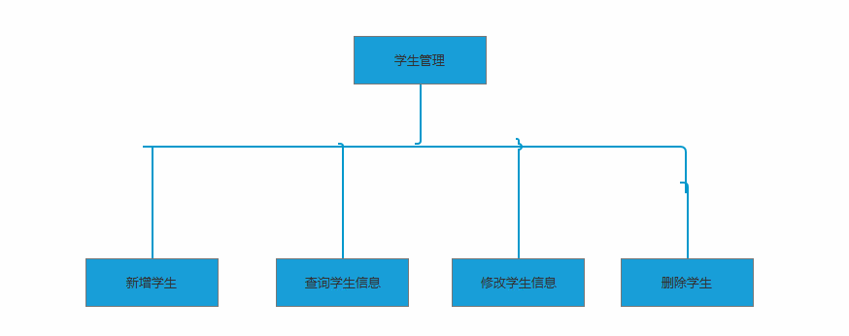

学生管理页面：

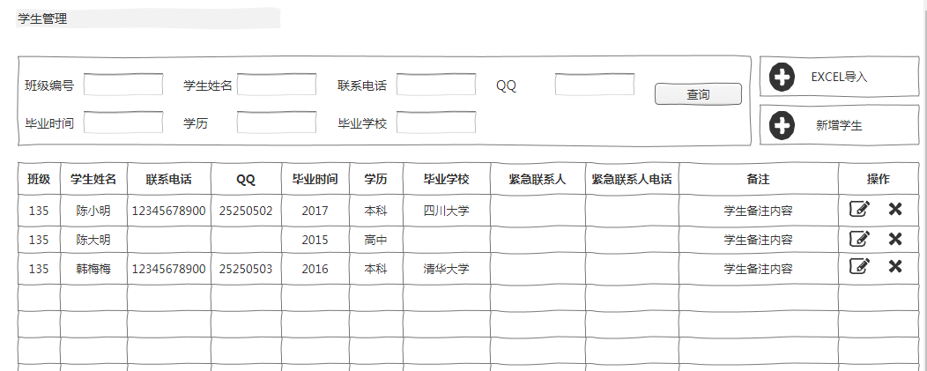

1：新增学生

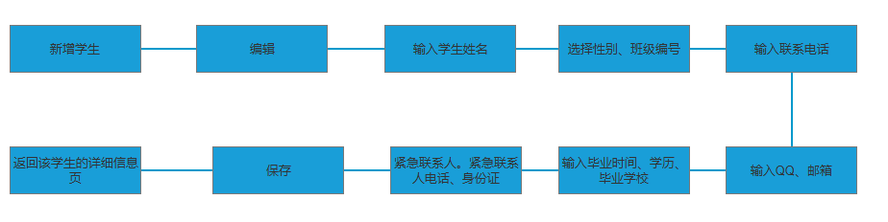

新增学生页面：

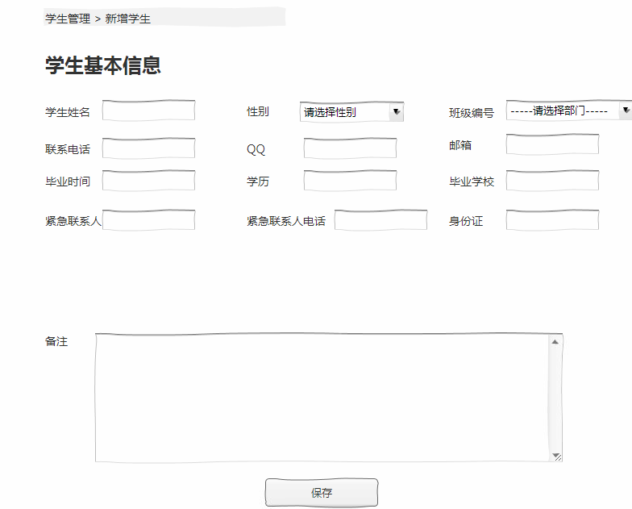

2：查询学生信息：

可以通过输入学生的班级编号，学生姓名，联系电话，QQ，毕业时间，学历，毕业学校进行查询。

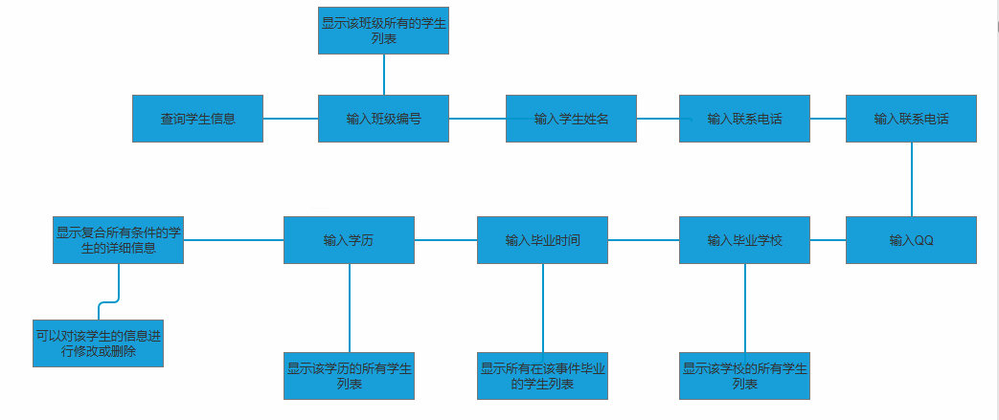

查询的页面展示：

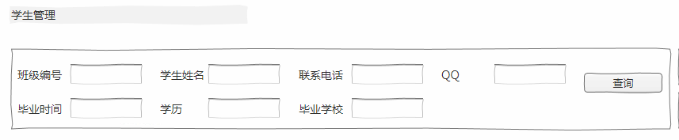

3：学生信息修改：

在学生列表中选中该学生后，点击右边操作栏的编辑对该学生需要的修改的信息进行修改，修改完成后点击下方的保存，提示保存成功，点击确定，返回该学生修改后的详情页

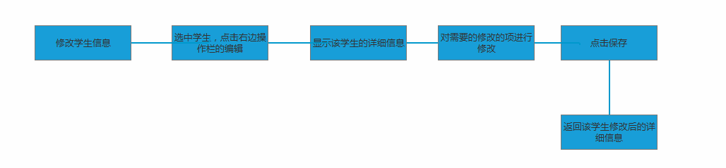

4：删除学生信息：

首先通过查询，或者在列表页找到需要删除学生的详细信息，点击删除，到该生的详细页面，点击该页面弹出的确认删除，则删除该学生信息并返回学生列表页。若选择了否，则停留在该学生的详情页。

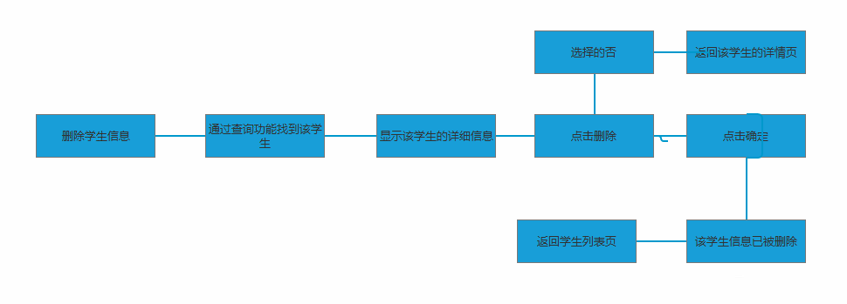

功能摘要：

|  |  |  |  |  |
| --- | --- | --- | --- | --- |
| 分类 | 功能模块 | 主要功能点 | 功能描述 | 优先级 |
| Web端 | 排课系统 | 日历排课程 | 在日历上以班级-员工-部门的形式安排课程 | 高 |
| 课程查询 | 按部门查询课程 | 高 |
| 按员工查询课程 | 高 |
| 按班级查询课程 | 低 |
| 导出课时表 | 用Excel导出课时表 | 高 |
| 导出报备表 | 用Excel导出报备表 | 低 |

功能流程图：

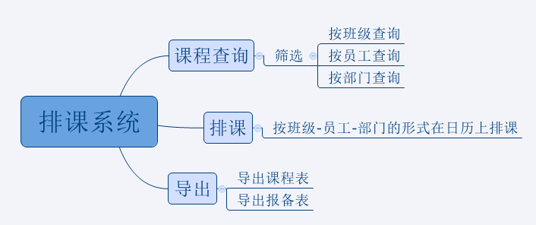

排课系统页面原型

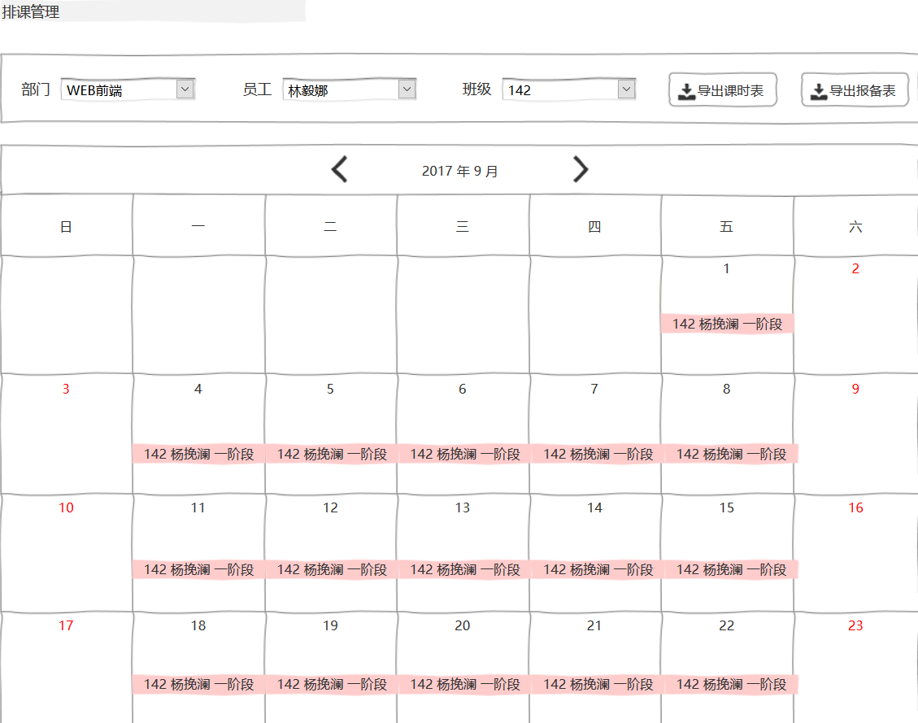

排课系统：

前置条件：

进入排课管理

功能说明：

根据日历上的日期按班级-员工-部门的形式进行排课，并且可以按班级、员工、部门等条件筛选出具体的课程，最后可以以Excel的形式导出课程表和报备表。

业务流程：

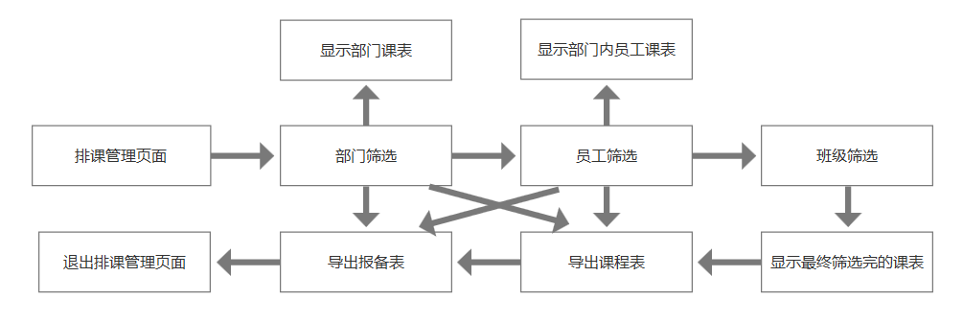

## 个人中心管理

## 项目命名规范

项目文档结构命名、页面命名规范、CSS选择器命名、JS标识符命名。

## 主要页面原型：

1. 首页：

## 后台数据库设计（略）

## 技术要求：

支持自适应布局。使用HTML,CSS，nodeJS等技术。多数子页面要求实现单页效果。